BỘ CÔNG THƯƠNG

**TRƯỜNG ĐẠI HỌC CÔNG THƯƠNG THÀNH PHỐ HCM**

**KHOA CÔNG NGHỆ THÔNG TIN**

---------------------------



Thiết kế CSDL tài liệu Quản lý thông tin khuyến mãi và xây dựng ứng dụng minh họa

**SINH VIÊN THỰC HIỆN**

2001200082 - Võ Nguyễn Duy Tân - 11DHTH3 (NT)

2001204728- Nguyễn Thanh Phước - 11DHTH3

2001202029 - Phạm Hải Đăng - 11DHTH1

2001200185 - Nguyễn Thanh Phúc - 11DHTH5

**GVHD: Nguyễn Văn Lễ**

**BÁO CÁO TIỂU LUẬN**

Môn học: Cơ sở dữ liệu NoSQL

TP. HỒ CHÍ MINH, tháng 09 năm 2023

**MỤC LỤC**

CHƯƠNG 1: GIỚI THIỆU 2

I. Giới thiệu tổng quan về đề tài: 2

II. Lý do chọn đề tài: 2

CHƯƠNG 2: xây dựng database 3

I. Giới thiệu công cụ thao tác trên database: 3

II. Thiết kế mô hình/cấu trúc dữ liệu cho đề tài: 3

III. Diễn giải chi tiết các đối tượng trong mô hình, nêu ví dụ minh họa liên quan đến đề tài: 5

CHƯƠNG 3: CÀI ĐẶT CHƯƠNG TRÌNH 9

I. Giới thiệu môi trường và ngôn ngữ cài đặt: 9

II. Trình bày giao diện form chính và các form chức năng: 9

CHƯƠNG 4: KẾT LUẬN 14

I. Trình bày kết quả đạt được: 14

II. Hướng phát triển của đề tài. 14

DANH MỤC TÀI LIỆU THAM KHẢO 15

1. GIỚI THIỆU

## Giới thiệu tổng quan về đề tài:

Tiểu luận này tập trung vào đề tài "Thiết kế CSDL tài liệu quản lí thông tin khuyến mãi và xây dựng chương trình minh họa". Đề tài này nhằm tạo ra một hệ thống quản lí thông tin khuyến mãi hiệu quả và hấp dẫn, giúp các doanh nghiệp và tổ chức quản lí thông tin khuyến mãi một cách thuận tiện và chính xác.

Trong tiểu luận, chúng ta sẽ tìm hiểu về quy trình thiết kế cơ sở dữ liệu cho hệ thống quản lí thông tin khuyến mãi. Quá trình này bao gồm phân tích yêu cầu, thiết kế thực thể quan hệ, xác định các mối quan hệ giữa các thực thể, và xác định các thuộc tính và ràng buộc của cơ sở dữ liệu. Chúng ta cũng sẽ tìm hiểu về các nguyên tắc thiết kế cơ sở dữ liệu như bảo toàn tính nhất quán, tính đầy đủ và tính chính xác.

Tiếp theo, chúng ta sẽ thực hiện xây dựng CSDL tài liệu quản lí thông tin khuyến mãi. Việc xây dựng CSDL bao gồm việc tạo các collection, Document, tạo các truy vấn để truy xuất dữ liệu và các thủ tục lưu trữ để thêm, sửa, xóa thông tin.

Sau đó, chúng ta sẽ tập trung vào việc xây dựng chương trình minh họa cho hệ thống. Chương trình minh họa sẽ cung cấp giao diện đồ họa, cho phép người dùng tương tác với hệ thống một cách dễ dàng.

## Lý do chọn đề tài:

Trong môi trường kinh doanh hiện nay, khuyến mãi là một phần quan trọng trong việc thu hút và giữ chân khách hàng. Quản lý thông tin khuyến mãi một cách hiệu quả là cần thiết để đảm bảo rằng thông tin về các chương trình khuyến mãi được cập nhật, theo dõi và quản lí một cách chính xác và nhất quán.

Thiết kế một CSDL tài liệu quản lí thông tin khuyến mãi giúp tối ưu hóa quá trình quản lí thông tin. Việc lưu trữ thông tin khuyến mãi trong một CSDL giúp cho việc tìm kiếm, truy xuất và cập nhật thông tin trở nên nhanh chóng và thuận tiện hơn. Điều này giúp giảm thiểu công sức và thời gian trong việc quản lí thông tin khuyến mãi.

1. xây dựng database

## Giới thiệu công cụ thao tác trên database:

MongoDB Compass là một công cụ giao diện người dùng đồ họa (GUI) miễn phí và nguồn mở để truy vấn, phân tích và tối ưu hóa dữ liệu MongoDB. Compass cho phép người dùng khám phá dữ liệu của họ một cách trực quan và dễ dàng, đồng thời cung cấp các tính năng nâng cao để giúp họ hiểu và quản lý dữ liệu của mình tốt hơn.

Các tính năng chính của MongoDB Compass:

+ Truy vấn dữ liệu: Compass cung cấp một thanh truy vấn tích hợp mạnh mẽ cho phép người dùng truy vấn dữ liệu của họ một cách nhanh chóng và dễ dàng.

+ Phân tích dữ liệu: Compass cung cấp các công cụ phân tích mạnh mẽ để giúp người dùng hiểu dữ liệu của họ tốt hơn.

+ Tối ưu hóa dữ liệu: Compass cung cấp các công cụ để giúp người dùng tối ưu hóa hiệu suất và hiệu quả của cơ sở dữ liệu của họ.

Ưu điểm của MongoDB Compass:

+ Dễ sử dụng: Compass có giao diện người dùng trực quan và dễ sử dụng, ngay cả đối với người dùng mới bắt đầu.

+ Chức năng mạnh mẽ: Compass cung cấp một loạt các tính năng mạnh mẽ để giúp người dùng khám phá, phân tích và tối ưu hóa dữ liệu của họ.

Mở rộng: Compass là một công cụ mở.

## Thiết kế mô hình/cấu trúc dữ liệu cho đề tài:

* + 1. Phân tích dữ liệu:

Cơ sở dữ liệu sẽ lữu thông tin các thực thể: Sản phẩm, Loại sản phẩm, Khuyến mãi, Loại khuyến mãi

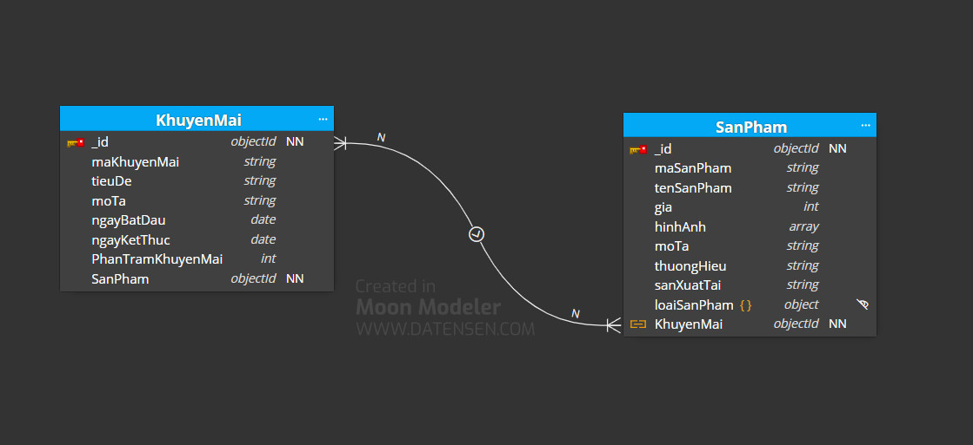

Hình: 1 Một khuyến mãi sẽ có một hoặc nhiều sản phẩm.

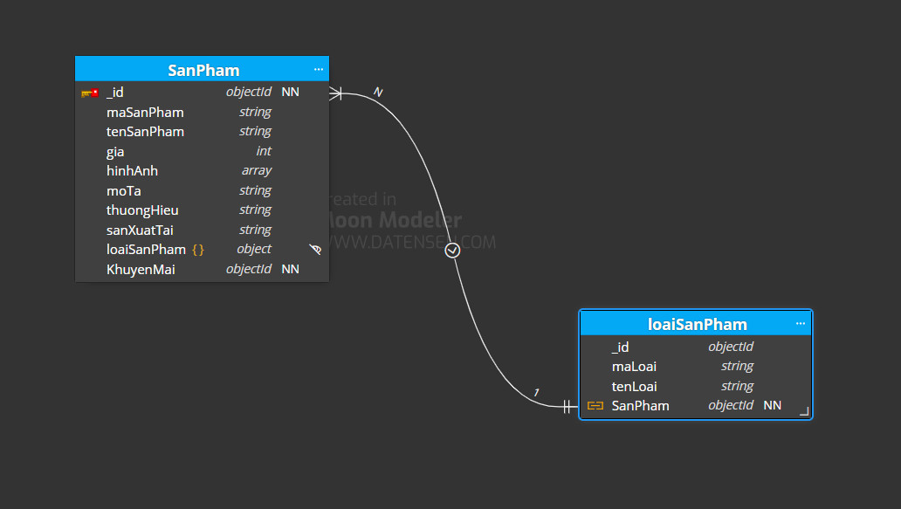

Hình: 2 Một loại sản phẩm sẽ có một hoặc nhiều sản phẩm.

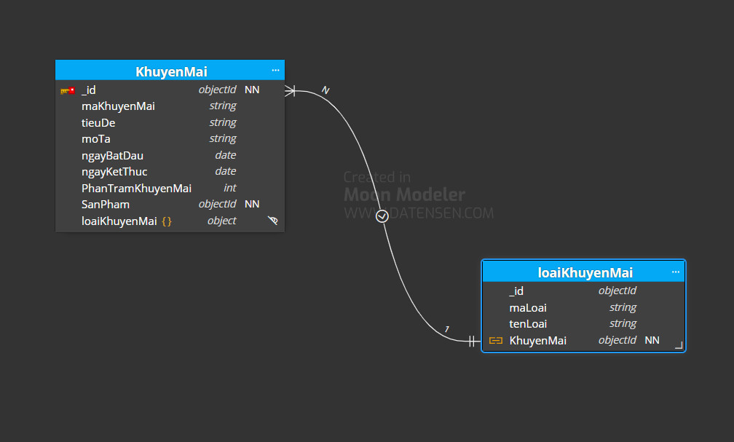

Hình: 3 Một loại khuyến mãi sẽ có một hoặc nhiều khuyến mãi.

* + 1. Chuyển môt hình dữ liệu quan hệ sang mô hình tài liệu phi quan hệ trong MongoDB:

{

_id: id khuyến mãi,

maKhuyenMai: Mã Khuyến mãi,

tieuDe: tiêu đề giảm giá,

moTa: mô tả nội dung giảm giá,

ngayBatDau: ngày bắt đầu giảm giá,

ngayKetThuc: ngày kết thúc giảm giá,

PhanTramKhuyenMai: phần trăm giảm giá,

LoaiKhuyenMai: {

MaLoai: mã của loại khuyến mãi,

TenLoai: tên của loại khuyến mãi

},

danhSachSanPham: [

{

maSanPham: mã sản phẩm ,

tenSanPham: tên sản phẩm,

gia: giá của sản phẩm,

hinhAnh: [

mảng các hình ảnh khuyến mãi

],

moTa: mô tả nội dung sản phẩm

thuongHieu: thương hiệu của sản phẩm,

sanXuatTai: nơi sản xuất,

loaiSanPham: {

maLoai: mã loại sản phẩm,

tenLoai: tên loại sản phẩm

},…….

]

}

* + 1. Cấu trúc collection Sản phẩm(Sp):

{

_id: id của sản phẩm,

maSanPham: mã của sản phẩm,

tenSanPham: tên của sản phẩm,

hinhAnh: [

mảng các hình ảnh

],

loaiSanPham: {

maLoai: mã của loại sản phẩm,

tenLoai: tên của loại sản phẩm

},

gia: giá của sản phẩm,

moTa: mô tả của sản phẩm,

sanXuatTai: nơi sản xuất,

thuongHieu: tên thương hiệu

}

## Diễn giải chi tiết các đối tượng trong mô hình, nêu ví dụ minh họa liên quan đến đề tài:

* + 1. Truy vấn dữ liệu:

- Võ Nguyễn Duy Tân:

**Liệt kê loại sản phẩm có trong các chương trình khuyễn mãi.**

db.km.aggregate({$group:{_id:"$danhSachSanPham"}},{$unwind:"$_id"},{$group:{_id:"$_id.loaiSanPham"}})

**Lấy khuyến mãi theo maKhuyenMai:** db.km.find({maKhuyenMai:"KM001"},{maKhuyenMai:1,tieuDe:1,mota:1,ngayBatDau:1,ngayKetThuc:1,PhamTramKhuyenMai:1,LoaiKhuyenMai:1,_id:0})

**Xóa 1 sản phẩm ra khõi khuyến mãi:**

db.km.updateOne({maKhuyenMai:"KM002"},{$pull:{danhSachSanPham:{maSanPham:"sp002"}}})

**Lấy danh sách loại sản phẩm trong collection Sp:** db.Sp.aggregate({$group:{_id:[{maLoai:"$loaiSanPham.maLoai"},{tenLoai:"$loaiSanPham.tenLoai"}]}})

**Lấy danh sách loại khuyến mãi colect km:**

db.km.aggregate({$group:{_id:[{maLoai:"$LoaiKhuyenMai.MaLoai"},{tenLoai:"$LoaiKhuyenMai.TenLoai"}]}})

**Lấy 2 sản phẩm kế tiếp khi bõ sản phẩm mới nhất trong colection km:(phân trang):**

db.km.find({}, {

_id: 0, maKhuyenMai: 1, tieuDe: 1, moTa: 1,ngayBatDau: 1, ngayKetThuc: 1,

PhanTramKhuyenMai: 1,LoaiKhuyenMai: 1

}).sort({ _id: -1 }).skip(1).limit(2)

- Nguyễn Thanh Phước:

**Lấy các khuyến mãi trong khoảng thời gian từ ngày 01/09/2023 đến ngày 06/10/2023**

db.km.find({

"ngayBatDau": { $gte: new Date("2023-09-01") },

"ngayKetThuc": { $lte: new Date("2023-10-06") }

});

**Viết hàm lấy các sản phẩm thuộc loại sản phẩm có mã loại là: "spl001"**

db.km.aggregate([

{

$unwind: "$danhSachSanPham"

},

{

$match: {

"danhSachSanPham.loaiSanPham.maLoai": "spl001"

}

},

{

$project: {

_id: 0,

maSanPham: "$danhSa.chSanPham.maSanPham",

tenSanPham: "$danhSachSanPham.tenSanPham",

gia: "$danhSachSanPham.gia"

}

}

]);

**Sản phẩm có giá cao nhất và thấp nhất:**

db.Sp.aggregate([

{

$sort: { gia: 1 } // Sắp xếp theo giá tăng dần

},

{

$group: {

_id: null,

lowestPriceProduct: { $first: "$$ROOT" },

highestPriceProduct: { $last: "$$ROOT" }

}

},

{

$project: {

_id: 0,

lowestPriceProduct: 1,

highestPriceProduct: 1

}

}

])

- Nguyễn Thanh Phúc:

**Truy vấn trả về danh sách các loại sản phẩm và số lượng sản phẩm tương ứng:**

db.sp.aggregate([{ $group: { _id: "$loaiSanPham.tenLoai", count: { $sum: 1 } } }]);

**Lấy ra tên và thương hiệu của các sản phẩm có loại sản phẩm:**

db.sp.aggregate([{$match: {"loaiSanPham.tenLoai": "Ve sinh nha cua"}},{$project: {tenSanPham: 1,thuongHieu: 1}}])

**Lấy ra tên, giá và mô tả của 3 sản phẩm có giá cao nhất:**

db.sp.aggregate([{$sort: {gia: -1}},{$limit: 3},{$project: {tenSanPham: 1,gia: 1,moTa: 1}}])

-Phạm Hải Đăng:

**Viết câu truy vấn các khuyến mãi mà sản phẩm X thuộc (dùng collection km)):**

db.km.aggregate([{$unwind:"$danhSachSanPham"},{$match:{“$danhSachSanPham.maSanPham”:”X”}},{$group:{_id:"$danhSachSanPham.maSanPham",DSKM:{$addToSet:"$maKhuyenMai"}}}]).

**Viết câu truy vấn các khuyến mãi thuộc loại khuyến mãi X (dùng collection km)):**

db.km.aggregate([{$match:{“LoaiKhuyenMai.MaLoai”:”X”}},{$group:{_id:”$LoaiKhuyenMai.MaLoai”,DSKM:{$addToSet:”$maKhuyenMai”}}}])

1. CÀI ĐẶT CHƯƠNG TRÌNH

## Giới thiệu môi trường và ngôn ngữ cài đặt:

* Visual studio 2022
* Hệ điều hành Windows 10
* Ngôn ngữ C#
* MongoDB driver

## Trình bày giao diện form chính và các form chức năng:

* + 1. Form quản lý khuyến mãi (Võ Nguyễn Duy Tân):

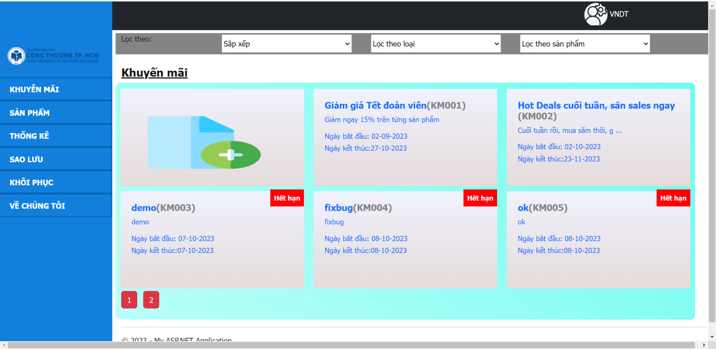

Mô tả:

- Hiển thị các khuyến mãi hiện tại có trong hệ thống.

- Có các chức năng sắp xếp khuyến mãi: sắp xếp tăng dần, giảm dần, khuyến mãi còn hạn, hết hạn.

- Phân trang.

* + 1. Form thêm khuyến mãi (Võ Nguyễn Duy Tân):

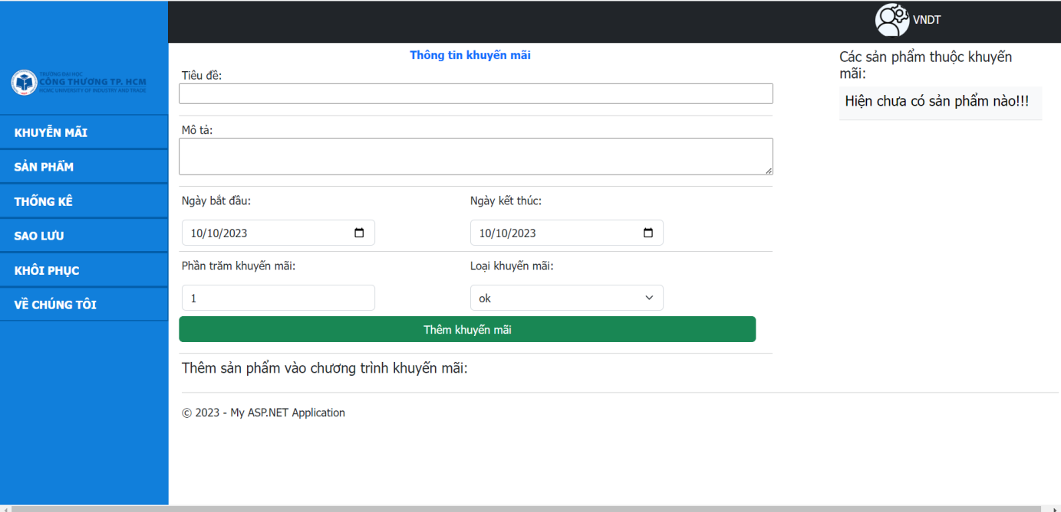

Mô tả:

- Các trường nhập liệu tương ứng với Thực thể khuyến mãi

+ Tiêu đề là một input kiễu string.

+ Mô tả là một textarea kiễu string.

+ Ngày bắt đầu, ngày kết thúc là hai input kiễu date, giá trị mặc đinh là ngày hiện tại.

+ Phần trăm khuyến mãi là một input kiễu int có giá trị min=1, và max=100.

+Loại khuyến mãi là một select các loại khuyến mãi có trong Collection khuyến mãi.

+ Nút thêm khuyến mãi thực hiện thêm sản phẩm vào database.

* + 1. Form chỉnh sửa, xóa khuyến mãi (Võ Nguyễn Duy Tân):

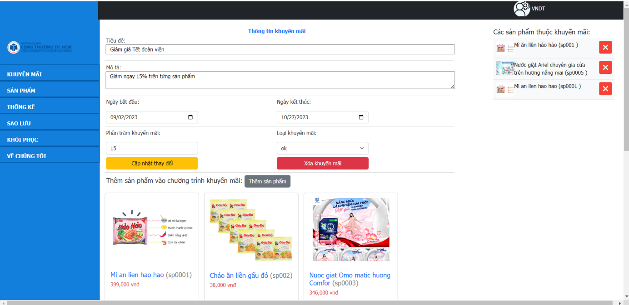

- Phần thông tin khuyến mãi tương tự form thêm khuyến mãi.

- Ngoài ra trang này sẽ hiển thị danh sách sản phẩm có trong dữ liệu ở mục “Thêm sản phẩm vào khuyến mãi”. Ấn vào sản phẩm để đẩy sản phẩm vào mảng chức các danh sách sản phẩm thuộc khuyến mãi ở mục “Các sản phẩm thuộc khuyến mãi.

- Và ngược lại, cho phép chúng ta đẩy 1 sản phẩm ra khõi khuyến mãi.

* + 1. Form Quản lý Nhân viên và Đăng nhập (Nguyễn Thanh Phước):

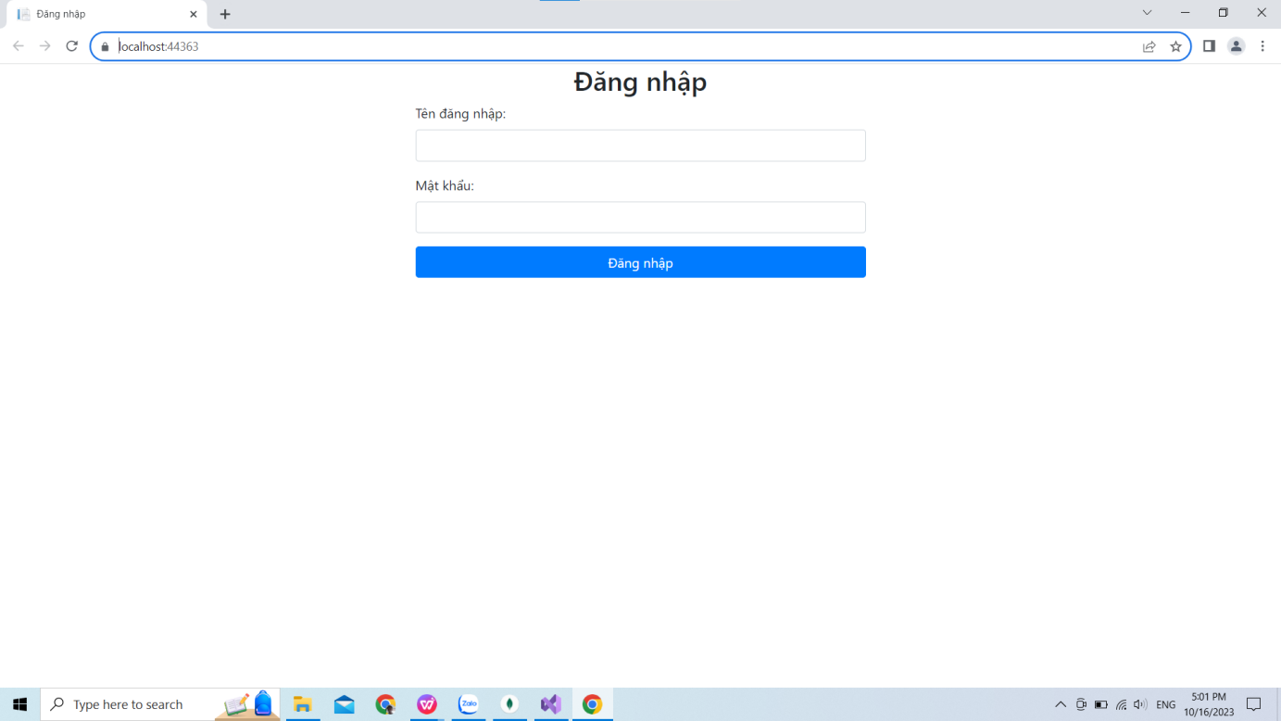

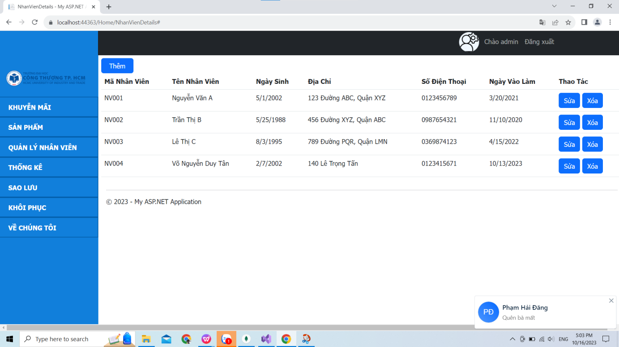

Trang quản lý nhân viên sẽ hiển thị thông tin những nhân viên có trong cửa hàng.

Từ đó admin có thẻ thêm sửa xóa và cập nhật thông tin nhân viên.

* + 1. Form thêm sản phẩm (Nguyễn Thanh Phúc):

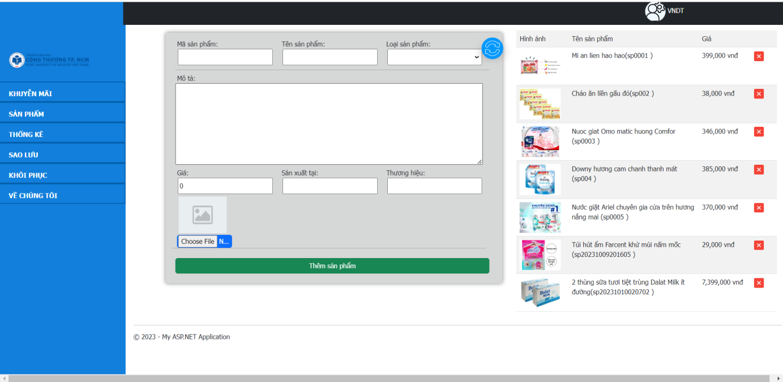

- Chức các control đẻ thêm một sản phẩm vào collection SanPham.

* + 1. Form cập nhật, xóa sản phẩm (Phạm Hải Đăng):

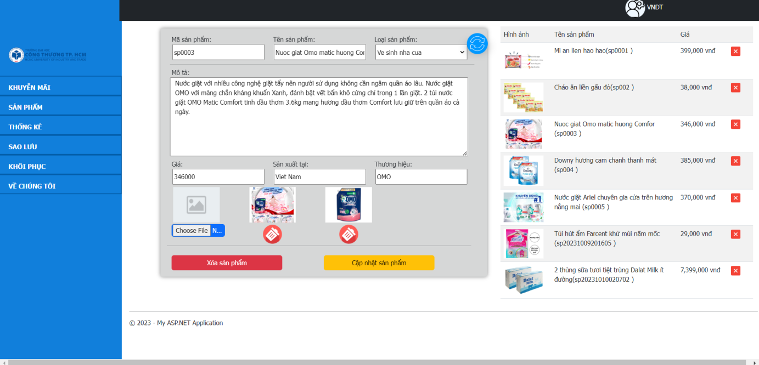

- Phần thông tin sản phẩm tương tự form thêm sản phẩm.

- Ngoài ra trang này sẽ hiển thị danh sách sản phẩm có trong dữ liệu ở table “Danh sách sản phẩm”.

- Thực hiện chức năng cập nhật và xóa sản phẩm trong collection sản phẩm.

1. KẾT LUẬN

## Trình bày kết quả đạt được:

Đề tài đã đạt được những kết cụ như sau:

Hệ thống quản lí thông tin khuyến mãi được xây dựng có tính hệ thống, giúp người dùng có thể quản lý được các chương trình khuyến mãi trong kinh doanh. Ngoài ra chương trình còn hoàn thành một phần nhỏ trong việc quản lý sản phẩm của người dùng.

Xây dựng được website để tương tác với cơ sở dữ liệu đáp ứng nhu cầu đề bài về một chương trình minh họa hệ thống quản lý khuyến mãi.

Bên cạnh nhữn kết quả đạt được, chương trình chưa hoàn thiện về tổng thể một website quản lý cửa hàng kinh doanh, chương trình mang tính modul nhỏ của một hệ thống.

## Hướng phát triển của đề tài.

Tích hợp thêm các tính năng mới để đáp ứng nhu cầu quản lí của các doanh nghiệp, chẳng hạn như:

Quản lí thông tin khách hàng: lưu trữ thông tin khách hàng một cách đầy đủ và chính xác, từ đó giúp doanh nghiệp hiểu rõ hơn về khách hàng của mình và triển khai các chương trình khuyến mãi hiệu quả hơn.

# DANH MỤC TÀI LIỆU THAM KHẢO

* Giáo trình slide bài giảng cơ sở dữ liệu no sql Đại học Công Thương TP.HCM
* https://www.mongodb.com/docs/manual/